

Niepołomice dnia: 2023-10-04
GMINA NIEPOŁOMICE
Pl. Zwycięstwa 13
32-005 Niepołomice

Pismo: ZP.271.22.203/5
WYKONAWCY
ubiegający się o zamówienie publiczne

WYJAŚNIENIA TREŚCI SWZ
Dotyczy: postępowania o udzielenie zamówienia publicznego, prowadzonego w trybie Tryb podstawowy bez negocjacji - art. 275 pkt. 1 ustawy Pzp na ”Budowa Domu Kultury "Senior"” – znak sprawy ZP.271.22.2023.
Zamawiający, GMINA NIEPOŁOMICE, działając na podstawie art. 284 ust. 6 ustawy z dnia 11 września 2019 r. Prawo zamówień publicznych (t.j. Dz. U. z 2022r. poz. 1710), udostępnia poniżej treść zapytań do Specyfikacji Warunków Zamówienia (zwanej dalej ”SWZ”) wraz z wyjaśnieniami:
- Proszę o udostepnienie PZT
- Proszę o udostepnienie zestawienia stolarki wewnętrznej i zewnętrznej wraz z opisem .
- Czy w zakres zadanie wchodzi wyposażenie kuchni, sali wielofunkcyjnej i tarasu? Jeżeli tak to prosimy o podanie szczegółowych informacji odnośnie rodzaj i wyposażenie sprzętu (stoły, krzesła, wypoczynek, leżaki, patelnie, piece do wypieku ciast , kuchnie ceramiczne, oka, zmywarka, wyważarka, szafa chłodnicza ekspres do kawy, sokowirówka itp.) ?
- Prosimy o podanie szczegółowych informacji na temat rodzaj materiałów wykończeniowych wewnętrznych i zewnętrznych (panele, płytki, płytki tarasowe, okładzina ceglana klinkieru itp.)
- Prosimy o podanie szczegółowych informacji i rodzaju materiałów elementów ślusarsko-kowalski (wycieraczki, kraty, uchwyty, odbojnice, drabiny, balustrady)
- Prosimy o odpowiedz czy zadanie przewiduje rozbiórkę budynku istniejącego i innych budynków istniejących na działce?, jeżeli tak to prosimy o udostepnienie dokumentacji.
- Prosimy o odpowiedz czy zadanie przewiduje rozbiórkę ogrodzenia?, jeżeli tak prosimy o dokumentację.
- Prosimy o odpowiedź czy w zakres zadania wchodzi budowa nowego ogrodzenia? Zadanie przewiduje wykonanie nowego ogrodzenia ?,Jeżeli tak prosimy o dokumentacje i szczegółowy opis.
- Prosimy o odpowiedź czy zadanie przewiduje rozbiórkę i demontaż starych instalacji i przyłączy ?, Jeżeli tak prosimy o udostępnienie dokumentacji.
- Prosimy o odpowiedź czy zadanie przewiduje projekt wjazdu wraz z uzgodnieniami ?, jeżeli tak prosimy o udostepnienie dokumentacji wraz z opisem.
- Prosimy o odpowiedź czy zadanie przewiduje wycinkę drzew i krzewów wraz z uporządkowaniem terenu ?, jeżeli tak prosimy o udostępnienie dokumentacji.
- Prosimy o udostępnienie przedmiaru na instalację elektryczną, wod - kan, co , kanalizacje sanitarną

Stanowisko (wyjaśnienie) Zamawiającego:
Ad.1) Projekt zagospodarowania terenu załączono do materiałów przetargowych w pozycji „Załączniki do wyjaśnienia SWZ nr 1 i 2
Ad.2) Zestawienie stolarki zewnętrznej okiennej i drzwiowej załączono do wyjaśnienia. Stolarka wewnętrzna (drzwi wewnętrzne) nie wchodzi w zakres zamówienia.
Ad. 3) Informuje się, że wyposażenie kuchni ani wyposażenie ruchome nie wchodzi w zakres przetargu.
Ad. 4) Wykończenie podłóg (panele, płytki) nie wchodzi w zakres zamówienia.
Wykończenie elewacji; preferowana okładzina z klinkieru elastycznego zgodnie z projektem elewacji w kolorze jak na zdjęciu poglądowym poniżej.
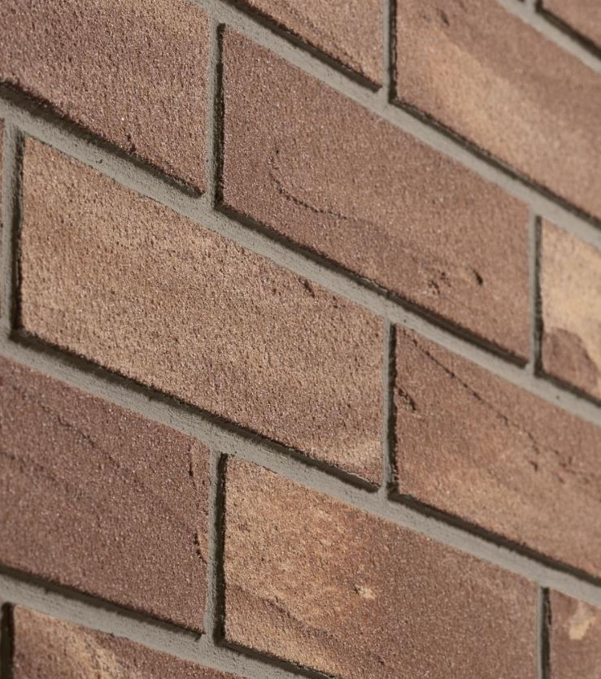
- Płyty tarasowe (wymiar minimalny 80cm x 40cm lub większe) montowane w poziomie dwóch centymetrów poniżej zera budynku metodą suchą.
Ad.5) Schody wyłazowe na poddasze systemowe, z warstwą izolacyjną (jak dla poddaszy nieogrzewanych).
- Wycieraczka przed głównym wejściem systemowa, wpuszczana, montowana w płaszczyźnie chodnika umożliwiająca przejście bezprogowe. Wymiary minimalne 150cm(szer.) x 100cm
- Balustrada zabezpieczająca od zewnątrz do wys. 110cm okno na poddaszu całoszklana montowana na uchwytach montażowych ze stali nierdzewnej.
Ad.6) Obiekty zostały rozebrane zgodnie z pozwoleniem na rozbiórkę.
Ad.7) Rozebranie ogrodzenia jedynie w zakresie niezbędnym do wykonania głównego wejścia na posesję (zgodnie z projektem zagospodarowania terenu).
8.) Nie. Wykonanie nowego ogrodzenia nie wchodzi w zakres zadania.
9.) Demontaż starych instalacji i przyłączy jedynie w zakresie niezbędnym do wykonania zadania (zgodnie z projektem zagospodarowania terenu oraz projektem technicznym przyłącza wody, przebudowy przyłącza kanalizacji sanitarnej oraz projektem zewnętrznego odcinka kanalizacji sanitarnej).
Ad.10) Zadanie nie przewiduje budowy zjazdu na działkę.
Ad. 11) Tak. Projekt przewiduje wycinkę zieleni zgodnie z załączoną decyzją nr zgody na wycinkę. Lokalizacja kolidującej z inwestycją zieleni przedstawiona jest na rysunku zagospodarowania terenu w materiałach przetargowych w pozycji „Załączniki do wyjaśnienia SWZ nr 1 i 2”
Ad. 12) Zamawiający nie posiada szczegółowego przdmiaru instalacji.

..............................................

